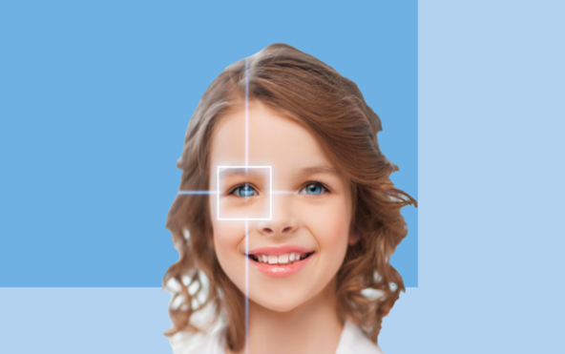
«Сохраним здоровье глаз!»

Детское поликлиническое отделение №12
СПб ГБУЗ ГП №37

Более 90% информации о внешнем мире человек воспринимает посредством органа зрения. В течение последних десятилетий отмечается ухудшение состояния здоровья детей и подростков. Рост заболеваемости отмечен практически по всем классам болезней, но наиболее неблагоприятные тенденции выявлены в отношении частоты функциональных расстройств и болезней глаза и его придаточного аппарата.
Болезни глаза, в основном миопия (близорукость), стали занимать одно из лидирующих мест в структуре заболеваемости. Распространенность нарушений зрения среди детей и подростков заметно превышает показатели взрослого населения и имеет тенденцию к быстрому росту.
В 2021году ВОЗ опубликовала первый Всемирный доклад о проблемах зрения, в котором указано, что «во всем мире насчитывается не менее 2,2 миллиарда случаев нарушения зрения или слепоты, причем более 1 миллиарда из них являются следствием отсутствия профилактики и лечения».
Поэтому одной из актуальных проблем охраны здоровья детей является проблема предотвращения формирования нарушений зрения, а также коррекция уже имеющихся нарушений.
Миопия (близорукость) - дефект зрения, при котором человек вблизи видит хорошо, а вдали — плохо. Этот дефект заключается в том, что из-за аномалии преломления (рефракции) изображение фокусируется не на сетчатке глаза, а перед ней. Наиболее распространённая причина – увеличение длины глазного яблока, вследствие чего сетчатка располагается за фокальной плоскостью.
Как правило, она проявляется с началом школьного обучения. Особенно быстро она развивается от 7 до 9 лет и с 12 до 14 лет в переходном возрасте.
Основными факторами развития близорукости являются:
- низкая освещенность в школе и дома при зрительной работе;
- несоответствие школьной мебели росту ребенка;
- неправильная осанка во время занятий;
- нерациональный режим дня ребенка;
- отсутствие зрительных пауз во время учебного процесса;
- нерегулярные занятия физкультурой;
- избыточное времяпровождение у телевизора и компьютера;
Формирование оптимальной световой среды – актуальная гигиеническая проблема. Недостаточное или некачественное освещение способствует развитию близорукости из-за вынужденной позы, приближающей глаза к рассматриваемым объектам при чтении, письме, рисовании, для увеличения угловых размеров рассматриваемых объектов. Согласно гигиеническим нормативам, освещенность на рабочих местах должна составлять 300 лк.
Высокий уровень освещенности необходимо соблюдать и в домашних условиях при выполнении учебных заданий, чтении, рисовании. Помимо общей освещенности необходима локальная освещенность тетради, книги при помощи настольной лампы с абажуром, защищающим глаза от прямого попадания света. Свет должен быть мягким (матовая лампа), не бьющим в глаза, но равномерно освещающим место занятий. Во время письма, рисования, черчения источник света обязательно должен находиться спереди и слева (для леворуких детей справа).
Любая зрительная работа при тусклом свете заставляет глаза быстрее уставать. Чтение на цифровом устройстве также недопустимо в темноте, оно может привести к зрительному напряжению и утомлению глаз.
Не менее важными факторами профилактики возникновения нарушений зрения являются правильная посадка обучающихся и воспитанников, и использование удобной мебели, соответствующей росту, выработка правильной позы у обучающихся и воспитанников во время занятий за партами и столами.
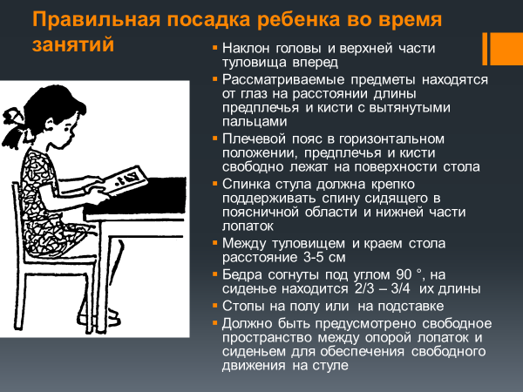

Правильная рабочая поза обеспечивает максимальный приток крови ко всем частям тела, помогает сохранить устойчивое равновесие, снижает напряжение мышц спины и шеи, создает благоприятные условия для работы зрительного анализатора. Рациональная поза создает равномерное и не очень высокое давление на межпозвоночные диски.
Умственная деятельность, связанная с процессом обучения, относится к числу самых трудных для детей. Чтобы деятельность не приводила к состоянию переутомления, не создавала риск возникновения зрительных нарушений, а оказывала положительное влияние на рост и развитие ребенка, необходимо соблюдать режим образовательного процесса.
Для профилактики нарушений зрения непрерывная учебная деятельность должна чередоваться с перерывами для отдыха глаз от зрительной работы.
Глаза отдыхают тогда, когда смотрят вдаль или когда они закрыты. Доказано положительное влияние физкультминуток, проводимых в перерывах между напряженной зрительной работой, на состояние органа зрения и формирование рефракции глаз у детей.
После работы на близком расстоянии (персональный компьютер, планшет, мобильный телефон и другое) необходимо через каждые 20 минут делать 20-ти секундный перерыв с переводом взгляда вдаль на расстояние 20-ти футов (5-6метров).
Этой гимнастики достаточно для расслабления мышц, ответственных за рефракцию.
Сохранить здоровье глаз помогает и правильно организованный режим дня, а именно обязательное включение в режим дня – прогулок. Дети должны достаточное время пребывать на улице. Защитный эффект прогулок объясняется тем, что солнечный свет, попадая на сетчатку, стимулирует синтез нейромедиатора допамина, который тормозит рост глазного яблока. А в отсутствии тормозящего действия допамина рост осевых размеров глаза ограничивается в меньшей степени, и в результате развивается близорукость. Укрепляется стенка глаза.
Одним из основных требований профилактики нарушений зрения является проведение систематических диспансерных осмотров детей врачом-офтальмологом.
Сроки осмотра детей врачом-офтальмологом:
- 1 месяц,
- 12 месяцев,
- 3 года,
- 6лет,
- 7 лет,
- 10 лет,
- 13 лет,
- 15, 16 и 17лет.
Профилактический медицинский осмотр позволяет выявить заболевание на ранних стадиях.

Помогите сохранить здоровье Вашим детям!

Врач по гигиене
детей и подростков
ДПО №12
Илюхина О.А.
2022г

